Následky nehod nepřipoutaných dětí jsou alarmující
28. ledna 2020, Praha

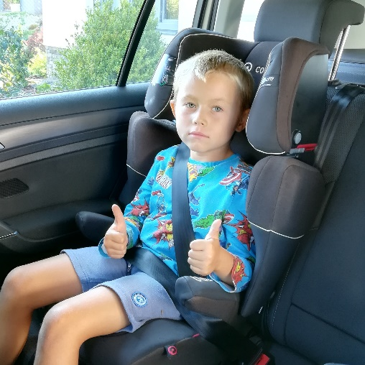
Děti patří k nejohroženějším účastníkům silničního provozu. V uplynulém roce bylo v důsledku dopravních nehod na pozemních komunikací usmrceno 16 dětí a těžce zraněno 113 dětí. Historicky byl evidován nejnižší počet těžce zraněných dětí, nejvyšší byl naopak počet tragických nehod, při kterých byly usmrceny v jednom vozidle dvě děti, celkem došlo ke čtyřem takovým nehodám.

Národní strategie bezpečnosti silničního provozu (dále jen „NSBSP“) předpokládala, že v roce 2019 nebude usmrceno více než 7 dětí a těžce zraněno 101 dětí. I přes meziroční pokles v obou sledovaných oblastech však stanovené předpoklady NSBSP naplněny nebyly.
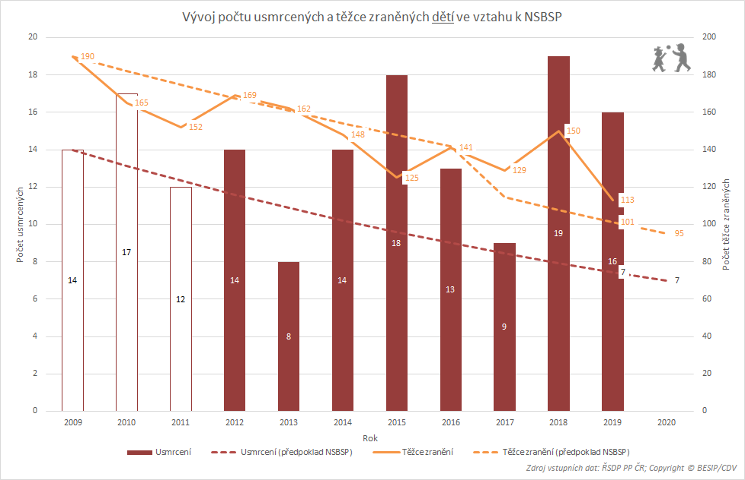
Děti jsou jako účastníci silničního provozu jednou z neohroženějších skupin mimo jiné proto, že nejsou samy schopny správně vyhodnotit situaci a reagovat na ni. Neumí předvídat rizika a následky svého jednání, odhadnout vzdálenost a rychlost vozidla. Tyto dovednosti získávají až s přibývajícím věkem a do té doby jsou odkázáni na jednání doprovázející osoby. Vlastním zaviněním byly v roce 2019 usmrceny 2 děti (tj. 12,5 %) a 47 dětí bylo těžce zraněno (tj. 41,6 %, zpravidla se jednalo o chodce a cyklisty). Ostatní děti byly usmrceny, resp. těžce zraněny, jiným účastníkem silničního provozu!

Dětské sedačky a pásy – nebývají samozřejmostí
V roce 2019 bylo jako spolujezdců usmrceno 12 dětí, 42 bylo těžce a 1 199 lehce zraněno. Z uvedených počtů nebyly připoutány (nebo neseděly v dětské sedačce) 2 usmrcené, 5 těžce zraněných a 178 lehce zraněných dětí! „Alarmující je především nárůst lehce zraněných dětí v obci, meziročně bylo v obci lehce zraněno o 42 dětí více, tedy o 40 % více než v předchozím roce. Je nutné si uvědomit, že lehká zranění nejsou jen odřeniny a modřiny, ale často také zlomeniny apod. Je zarážející, že osoby odpovědné ze připoutání dítěte, paradoxně nejčastěji rodiče, tyto povinnosti nerespektují. Nejen jako člověk, který se v oblasti dopravy dlouhodobě pohybuje, ale především jako rodič, nemám pro takové jednání absolutně pochopení,“ říká Ing. Jindřich Frič, Ph.D., ředitel Centra dopravního výzkumu, v. v. i.

Podíl řidičů, kteří nebyli připoutáni bezpečnostním pásem je jedním z nepřímých ukazatelů bezpečnosti silničního provozu, který je každoročně sledován a vyhodnocován. V celorepublikovém měřítku cca 8 % řidičů porušovalo tuto povinnost, meziročně o 1 % více! Více než desetina řidičů se nepoutá v Ústeckém kraji (11,9 %), Moravskoslezském a Středočeském kraji (10,7 %). Nejvíce připoutaných řidičů bylo naopak v roce 2019 evidováno v Kraji Vysočina, téměř 97 % řidičů. V mapách jsou srovnány podíly nepřipoutaných řidičů v jednotlivých krajích v uplynulých 2 letech.

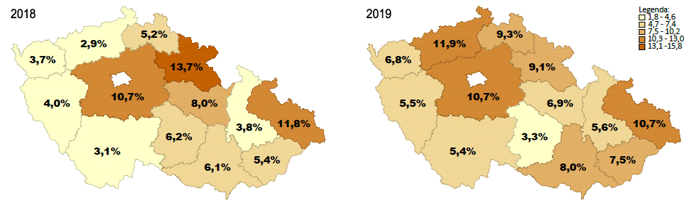

Projekt „Děti v dopravě“
„Vzdělávání dětí v oblasti bezpečného silničního provozu je dlouhodobá priorita Ministerstva dopravy. V případě nepřipoutaných dětí jde však odpovědnost v drtivé většině případů za jejich rodiči! Zde je nutné, aby si rodiče uvědomili, že oni jsou ti, kteří jsou v konečném důsledku odpovědni za život a zdraví svých dětí“, říká Mgr. Tomáš Neřold, M.A., vedoucí Samostatného oddělení BESIP Ministerstva dopravy a dodává: „Systematicky podporujeme aktivity na vzdělávání dětí jak v mateřských, tak na základních školách. „Vlajkovou lodí“ je nepochybně Dopravní soutěž mladých cyklistů. Velkou radost nám v loňském roce udělaly děti ze základní školy Smetanův okruh 4 v Krnově, které zvítězily ve finále 34. ročníku mezinárodní evropské soutěže, která se konala v Ženevě. V roce 2020 budou na dětská dopravní hřiště pořízena nová jízdní kola a koloběžky, aby mohla být nadále zajištěna dopravní výuka zranitelných účastníků provozu studujících na základních školách.“

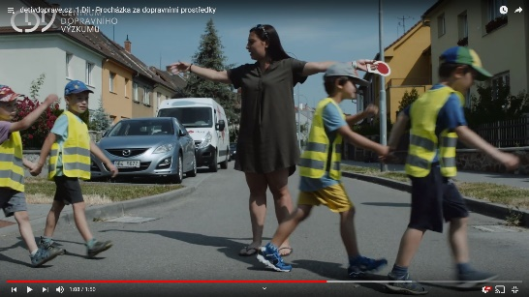
Projekt „Děti v dopravě“ se zaměřuje na rodiče a instituce věnující se výchově a vzdělávání dětí. Na webu www.detivdoprave.cz jsou k dispozici všechny materiály, které byly vytvořeny pro školy, rodiče a děti. „V roce 2019 bylo natočeno 10 videí Jak pracovat s metodikou dopravní výchovy pro mateřské školy, v rámci všech krajských měst bylo proškoleno 600 pedagogických pracovníků, semináře budou pokračovat také v roce 2020. V uplynulém roce se uskutečnil první ročník kreativní soutěže „Zlepšete dopravu s námi“, která měla za cíl společně vytvořit dopravu bezpečnější, ekologičtější, efektivnější a příjemnější. Zvítězil videoklip „Neslyšíš, zaplatíš“, který upozorňuje na aktuální problematiku nepozornosti chodců na železničních přejezdech,“ uvádí Ing. Veronika Valentová, Ph.D., ředitelka Divize dopravního inženýrství, bezpečnosti a strategií CDV. Výsledky soutěže jsou k dispozici zde.

Denně jsou téměř 200 nepřipoutaným řidičům uděleny 3 body!
"Řidič je povinen zajistit, aby byly nezletilé děti připoutány bezpečnostním pásem. V případě nepřipoutání dítěte, nese za toto jednání odpovědnost právě řidič (pozn. vyjma případů, cestuje-li ve vozidle i rodič dítěte, tam přechází odpovědnost na něj). Porušení této povinnosti speciálně u dětí považujeme za jedno z nejrizikovějších, se kterým se na silnicích, bohužel, dnes a denně setkáváme. Proto chci zdůraznit, že na takové jednání zaměřujeme v rámci dohledu zvýšenou pozornost. Je nutné, aby si lidé primárně uvědomili, že takové jednání může mít klíčový vliv na následky případné dopravní nehody," říká plk. Mgr. Bc. Jiří Zlý, ředitel služby dopravní policie.

Za porušení povinnosti být za jízdy připoután bezpečnostním pásem lze udělit příkazem na místě až 2 000 korun, ve správním řízení pak 1 500–2 500 korun a 3 body v rámci bodového hodnocení řidičů. Porušení povinnosti být za jízdy připoután bezpečnostním pásem nebo užít ochrannou přílbu je druhým nejčastěji evidovaným přestupkem v rámci bodového hodnocení řidičů. Jen za 1. pololetí uplynulého roku bylo evidováno přes 35 000 takových přestupků (pozn. z toho cca 5 500 žen, zbytek muži).

Detailní informace jsou uvedeny v aktuální analýze Děti, která je k dispozici na webu www.iBESIP.cz.

Mgr. Tomáš Neřold M.A.
Vedoucí Samostatného oddělení BESIP Ministerstva dopravy
+420 602 632 176
tomas.nerold@mdcr.cz

[1] NSBSP 2011-2020 (leden-prosinec 2019) https://www.ibesip.cz/Statistiky/Statistiky-nehodovosti-v-Ceske-republice/Dopravni-nehodovost-v-roce-2019
[2] Tomešová L., 2020. Děti, dílčí cíl NSBSP (analýza CDV)
[3] CDV: Hloubková analýza dopravních nehod (www.vyzkumnehod.cz)
[4] CDV: Observatoř bezpečnosti silničního provozu, nepřímé ukazatele (www.czrso.cz/nub)
Fotografie: Archív CDV

